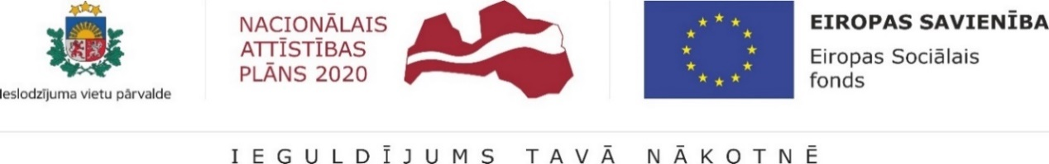

Informācija par aktualitātēm Ieslodzījuma vietu pārvaldes īstenotajā Eiropas Sociālā fonda projektā "Resocializācijas sistēmas efektivitātes paaugstināšana" 2023.gada 1.ceturksnī.
2022. gada nogalē, pieņemot attiecīgus Ministru Kabineta noteikumus, līdz 2023.gada 31. decembrim tika pagarināts Ieslodzījuma vietu pārvaldes īstenotais projekts "Resocializācijas sistēmas efektivitātes paaugstināšana".
2023.gada 1. ceturksnī tika turpināti iepriekšējos gados uzsāktie darbi, lai projekta noslēgumā sasniegtu tam izvirzītos mērķus.
- Projekta pētnieki vadīja apmācības darbiniekiem esošo, projekta ietvaros pilnveidoto resocializācijas programmu lietošanā. 12 dienu seminārā par resocializācijas programmu “Es un citi” dalībnieki tika sagatavoti darbam ar to. Apmācības notika arī par programmām “Veselības riska vadība” un “Dzīves skola IV”. Kopumā tajās piedalījās 64 dalībnieki.
- Tika izstrādāti 3 pētījumu ziņojumi par Olaines cietuma (Latvijas cietumu slimnīcas) Atkarīgo centra īstenoto programmu kvalitāti. Programmas, kuru validitāte tika izpētīta: “Atlantis”, “Paitfinder”, “Atlantis sievietēm”. Izrādījās, ka projektā izstrādātais programmu kvalitātes izvērtēšanas instruments (PKIIN) tikai daļēji var tikt izmantots Olaines cietuma Atkarīgo centra programmu validitātes pētījumā. Lai sasniegtu izvirzītos mērķus, ir pieņemts lēmums daļēji izmantot PKIIN un veikt lauka pētījumu. Pētījuma veikšanai palielināts iesaistīto pētnieku skaits. Pētījumu turpmāk veiks 3 pētnieki.
- Sadarbojoties ar Ieslodzījuma vietu pārvaldes amatpersonām, turpinājās darbs pie Vardarbības mazināšanas programmas ieviešanas. Pētnieki strādāja pie R&R2 programmu materiālu adaptācijas latviešu valodā.
- Panākta vienošanās ar Ieslodzījuma vietu pārvaldi par RVN-V sertificēšanas un mācību procesu RVN-V instrumenta treneriem ieviešanu ieslodzījuma vietās. Notiek mācību plānošana.
- Specializēto RVN instrumentu ievietošana elektroniskajā vidē nodota Ieslodzījuma vietu pārvaldes Resocializācijas daļas pārziņā. Projekta darbinieki atbalstīja kolēģus tehnisko jautājumu risināšanā.
- Iespēju iesaistīties grupu supervīzijās izmantoja kopumā 32 Ieslodzījuma vietu pārvaldes un Valsts probācijas dienesta darbinieki.
- Tika turpināts darbs pie Ieslodzījuma vietu pārvaldei un Valsts probācijas dienestam paredzēta mācību satura izstrādes mācībām e-vidē. Tika gatavotas trīs tēmas - “Seksuāli transmisīvo infekciju (STI), cilvēka imūndeficīta vīrusa un iegūtā imūndeficīta sindroma (HIV/AIDS), vīrushepatīta B (VHB), vīrushepatīta C (VHC) izplatība, simptomi, diagnostika, ārstēšana un profilakses ievērošana darba vidē”, “Lietišķās etiķetes un profesionālās ētikas pamatprincipi un to ievērošana darbā” un “Profesionālā noturība”.
- Atrisināts jautājums par e –vides ieviešanu Ieslodzījuma vietu pārvaldē. Ieslodzījuma vietu pārvaldes vadība nolēma veidot e - vides mācību sistēmu “Moodle IeVP”.

Informāciju sagatavoja informatīvo pasākumu koordinatore Maruta Bukleviča.

